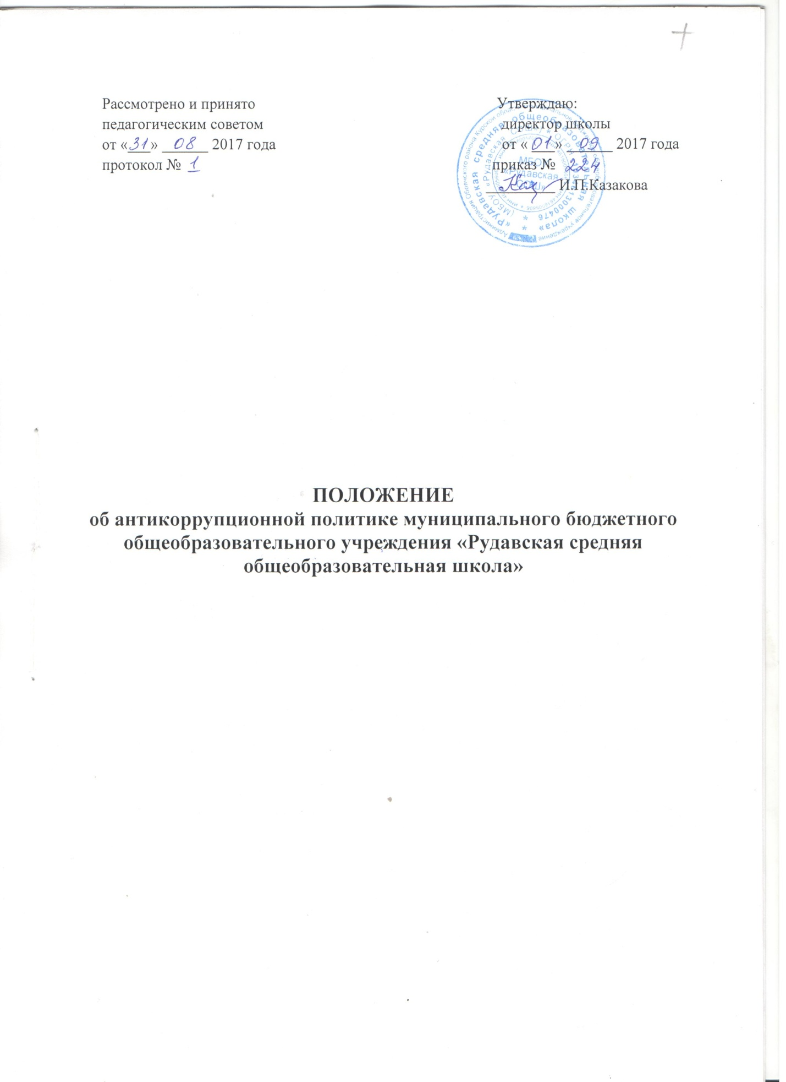

1.1.   Цели и задачи  внедрения антикоррупционной политики в школе

Антикоррупционная политика  МБОУ «Рудавская СОШ » (далее - школа)  представляет собой комплекс взаимосвязанных принципов, процедур и конкретных мероприятий, направленных на профилактику и пресечение коррупционных правонарушений в деятельности.

Основополагающим нормативным правовым актом в сфере борьбы с коррупцией является Федеральный закон от 25 декабря 2008 г. № 273-ФЗ «О противодействии коррупции» (далее – Федеральный закон № 273-ФЗ). Нормативными актами, регулирующими  антикоррупционную политику школы, являются также Закон «Об образовании», Устав МБОУ «Рудавская СОШ »

В соответствии со ст.13.3  Федерального закона № 273-ФЗ меры по предупреждению коррупции, принимаемые в организации, могут включать:

1) определение подразделений или должностных лиц, ответственных за профилактику коррупционных и иных правонарушений;

2) сотрудничество организации с правоохранительными органами;

3) разработку и внедрение в практику  процедур, направленных на обеспечение добросовестной работы организации;

4) предотвращение и урегулирование конфликта интересов;

5) недопущение составления неофициальной отчетности и использования поддельных документов.

Антикоррупционная политика школы направлена на реализацию данных мер.

**1.2.   Используемые в политике понятия и определения**

***Коррупция*** – злоупотребление служебным положением, дача взятки, получение взятки, злоупотребление полномочиями, коммерческий подкуп либо иное незаконное использование физическим лицом своего должностного положения вопреки законным интересам общества и государства в целях получения выгоды в виде денег, ценностей, иного имущества или услуг имущественного характера, иных имущественных прав для себя или для третьих лиц либо незаконное предоставление такой выгоды указанному лицу другими физическими лицами. Коррупцией также является совершение перечисленных деяний от имени или в интересах юридического лица (пункт 1 статьи 1 Федерального закона от 25 декабря 2008 г. № 273-ФЗ «О противодействии коррупции»).

***Противодействие коррупции*** – деятельность федеральных органов государственной власти, органов государственной власти субъектов Российской Федерации, органов местного самоуправления, институтов гражданского общества, организаций и физических лиц в пределах их полномочий (пункт 2 статьи 1 Федерального закона от 25 декабря 2008 г. № 273-ФЗ «О противодействии коррупции»):

а) по предупреждению коррупции, в том числе по выявлению и последующему устранению причин коррупции (профилактика коррупции);

б) по выявлению, предупреждению, пресечению, раскрытию и расследованию коррупционных правонарушений (борьба с коррупцией);

в) по минимизации и (или) ликвидации последствий коррупционных правонарушений.

***Организация*** – юридическое лицо независимо от формы собственности, организационно-правовой формы и отраслевой принадлежности.

***Контрагент*** – любое российское или иностранное юридическое или физическое лицо, с которым организация вступает в договорные отношения, за исключением трудовых отношений.

***Взятка*** – получение должностным лицом, иностранным должностным лицом либо должностным лицом публичной международной организации лично или через посредника денег, ценных бумаг, иного имущества либо в виде незаконных оказания ему услуг имущественного характера, предоставления иных имущественных прав за совершение действий (бездействие) в пользу взяткодателя или представляемых им лиц, если такие действия (бездействие) входят в служебные полномочия должностного лица либо если оно в силу должностного положения может способствовать таким действиям (бездействию), а равно за общее покровительство или попустительство по службе.

***Коммерческий подкуп*** – незаконные передача лицу, выполняющему управленческие функции в коммерческой или иной организации, денег, ценных бумаг, иного имущества, оказание ему услуг имущественного характера, предоставление иных имущественных прав за совершение действий (бездействие) в интересах дающего в связи с занимаемым этим лицом служебным положением (часть 1 статьи 204 Уголовного кодекса Российской Федерации).

***Конфликт интересов*** – ситуация, при которой личная заинтересованность (прямая или косвенная) работника (представителя организации) влияет или может повлиять на надлежащее исполнение им должностных (трудовых) обязанностей и при которой возникает или может возникнуть противоречие между личной заинтересованностью работника (представителя организации) и правами и законными интересами организации, способное привести к причинению вреда правам и законным интересам, имуществу и (или) деловой репутации организации, работником (представителем организации) которой он является.

***Личная заинтересованность работника (представителя организации)*** – заинтересованность работника (представителя организации), связанная с возможностью получения работником (представителем организации) при исполнении должностных обязанностей доходов в виде денег, ценностей, иного имущества или услуг имущественного характера, иных имущественных прав для себя или для третьих лиц.

**3.Основные принципы антикоррупционной  деятельности организации**

Системы мер противодействия коррупции в школе основывается на следующих ключевых принципах:

*Принцип соответствия политики организации действующему законодательству и общепринятым нормам..1*

Соответствие реализуемых антикоррупционных мероприятий Конституции Российской Федерации, заключенным Российской Федерацией международным договорам, законодательству Российской Федерации и иным нормативным правовым актам, применимым к школе.

*Принцип личного примера руководства..2*

Ключевая роль руководства школы в формировании культуры нетерпимости к коррупции и в создании внутриорганизационной системы предупреждения и противодействия коррупции.

*.3*  *Принцип вовлеченности работников.*

Информированность работников школы о положениях антикоррупционного законодательства и их активное участие в формировании и реализации антикоррупционных стандартов и процедур.

*.4*  *Принцип соразмерности антикоррупционных процедур риску коррупции.*

Разработка и выполнение комплекса мероприятий, позволяющих снизить вероятность вовлечения школы, ее руководителей и сотрудников в коррупционную деятельность, осуществляется с учетом существующих в деятельности школы коррупционных рисков.

*.5*  *Принцип эффективности  антикоррупционных процедур.*

Применение в школе таких антикоррупционных мероприятий, которые имеют низкую стоимость, обеспечивают простоту реализации и приносят значимый результат.

*.6*  *Принцип ответственности и неотвратимости наказания.*

Неотвратимость наказания для работников школы вне зависимости от занимаемой должности, стажа работы и иных условий в случае совершения ими коррупционных правонарушений в связи с исполнением трудовых обязанностей, а также персональная ответственность руководства школы за реализацию внутриорганизационной антикоррупционной политики.

*.7*  *Принцип открытости*

Информирование контрагентов, партнеров и общественности о принятых в организации антикоррупционных стандартах ведения деятельности.

*.8*  *Принцип постоянного контроля и регулярного мониторинга.*

Регулярное осуществление мониторинга эффективности внедренных антикоррупционных стандартов и процедур, а также контроля за их исполнением.

**4. Область применения политики и круг лиц, попадающих под ее действие**

Основным кругом лиц, попадающих под действие политики, являются работники школы, находящиеся с ней в трудовых отношениях, вне зависимости от занимаемой должности и выполняемых функций. Политика распространяется и на лица, выполняющие для школы работы или предоставляющие услуги на основе гражданско-правовых договоров.  В этом случае соответствующие положения нужно включить в текст договоров.

**5.  Определение должностных лиц школы, ответственных за реализацию антикоррупционной  политики**

В школе  ответственным за антикоррупционное воспитание и образование противодействие коррупции, исходя из установленных задач, является заместитель директора школы по воспитательной работе.

Задачи, функции и полномочия  заместителя директора по воспитательной работе в сфере противодействия коррупции определены приказом по школе.

Эти обязанности  включают в частности:

разработку€•  локальных нормативных актов организации, направленных на реализацию мер по предупреждению коррупции (антикоррупционной политики);

проведение контрольных мероприятий, направленных на выявление коррупционных правонарушений работниками организации;€•

прием и рассмотрение сообщений о случаях склонения работников к совершению коррупционных правонарушений в интересах или от имени иной организации, а также о случаях совершения коррупционных правонарушений работниками, контрагентами лицея или иными лицами;€•

•  организация заполнения и рассмотрения деклараций о конфликте интересов;

организация обучающих мероприятий по вопросам профилактики и противодействия коррупции и индивидуального консультирования работников;€•

оказание содействия уполномоченным представителям контрольно-надзорных и правоохранительных органов при проведении ими инспекционных проверок деятельности организации по вопросам предупреждения и противодействия коррупции;€•

оказание содействия уполномоченным представителям правоохранительных органов при проведении мероприятий по пресечению или расследованию коррупционных преступлений, включая оперативно-розыскные мероприятия;€•

• проведение оценки результатов антикоррупционной работы и подготовка соответствующих отчетных материалов.

**6. Определение и закрепление обязанностей работников и организации, связанных с предупреждением и противодействием коррупции**

Обязанности работников организации в связи с предупреждением и противодействием коррупции являются общими для всех сотрудников школы.

Общими обязанностями работников в связи с предупреждением и противодействием коррупции являются следующие:

•  воздерживаться от совершения и (или) участия в совершении коррупционных правонарушений в интересах или от имени школы;

воздерживаться от поведения, которое может быть истолковано окружающими как готовность совершить или участвовать в совершении коррупционного правонарушения в интересах или от имени школы;•

•   незамедлительно информировать директора школы, руководство организации о случаях склонения работника к совершению коррупционных правонарушений;

•  незамедлительно информировать непосредственного начальника,   руководство организации о ставшей известной  информации о случаях совершения коррупционных правонарушений другими работниками, контрагентами организации или иными лицами;

сообщить непосредственному директору или иному ответственному лицу о возможности возникновения либо возникшем у работника конфликте интересов.•

В целях обеспечения эффективного исполнения возложенных на работников обязанностей   регламентируются процедуры их соблюдения.

Исходя их положений статьи 57 ТК РФ по соглашению сторон в трудовой договор, заключаемый с работником при приёме его на работу в школу, могут  включаться права и обязанности работника и работодателя (директора), установленные  данным локальным нормативным актом.

Общие и специальные обязанности рекомендуется включить в трудовой договор с работником школы. При условии закрепления обязанностей работника в связи с предупреждением и противодействием коррупции в трудовом договоре работодатель вправе применить к работнику меры дисциплинарного взыскания, включая увольнение, при наличии оснований, предусмотренных ТК РФ, за совершения неправомерных действий, повлекших неисполнение возложенных на него трудовых обязанностей.

7**. Установление перечня реализуемых школой  антикоррупционных мероприятий, стандартов и процедур и  порядок их выполнения (применения)**

|  |  |
| --- | --- |
| **Направление** | **Мероприятие** |
| Нормативное обеспечение, закрепление стандартов поведения и декларация намерений | Введение антикоррупционных положений в трудовые договоры работников |
| Разработка и введение специальных антикоррупционных процедур | Введение процедуры информирования работниками работодателя о случаях склонения их к совершению коррупционных нарушений и порядка рассмотрения таких сообщений, включая создание доступных каналов передачи обозначенной информации (механизмов «обратной связи», телефона доверия и т. п.) |
| Введение процедуры информирования работодателя о ставшей известной работнику информации о случаях совершения коррупционных правонарушений другими работниками, контрагентами организации или иными лицами и  порядка рассмотрения таких сообщений, включая создание доступных каналов передачи обозначенной информации (механизмов «обратной связи», телефона доверия и т. п.) |
| Введение процедуры информирования работниками работодателя о возникновении конфликта интересов и порядка урегулирования выявленного конфликта интересов |
| Введение процедур защиты работников, сообщивших о коррупционных правонарушениях в деятельности организации, от формальных и неформальных санкций |
| Обучение и информирование работников | Проведение обучающих мероприятий по вопросам профилактики и противодействия коррупции |
| Организация комиссией по противодействию коррупции индивидуального консультирования работников по вопросам применения (соблюдения) антикоррупционных стандартов и процедур |
| Обеспечение соответствия системы внутреннего контроля и аудита организации требованиям антикоррупционной политики организации | Осуществление комиссией по противодействию коррупции регулярного контроля соблюдения внутренних процедур |
| Оценка результатов проводимой антикоррупционной работы и распространение отчетных материалов | Подготовка и распространение отчетных материалов о проводимой работе и достигнутых результатах в сфере противодействия коррупции |

|  |  |
| --- | --- |
|  |  |
|  |  |
|  |  |
|  |
|  |
|  |
|  |  |
|  |
|  |  |
|  |  |